Задания школьного этапа Всероссийской олимпиады школьников по физике 2019-2020 год
8 класс

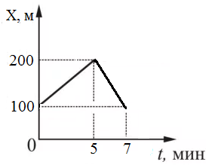
Задача №1

На графике показана зависимость координаты пешехода от времени. Используя данные графика, определите среднюю скорость пешехода за все время движения и запишите ее, выразив в км/ч.

Задача №2
В сосуд с высокими вертикальными стенками и площадью основания S = 25 см² налили воду массой m₁ = 500 г. На сколько процентов изменится гидростатическое давление воды на дно сосуда, если в нее опустить алюминиевый шарик массой m₂ = 135 г так, чтобы он полностью был погружен в воду? Плотность воды ρ₁ = 1,0 г/см³, плотность алюминия ρ₂= 2,7 г/см³.

Задача №3
Определите массу крайне правого груза, при которой будет возможно равновесие в системе рычага и блока, показанной на рисунке. Массы грузов указаны в килограммах. Блок и рычаг считать невесомыми.
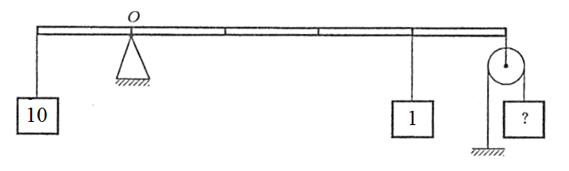

Задача №4
При помощи подвижного блока груз массой М был поднят на высоту H. Определите КПД механизма, если к концу троса было приложено усилие F. Силой трения, массой блока и веревки пренебречь.

